**机器学习及应用实验报告**

**——平台WEKA与MatLab的熟悉**

实验编号 : 一

实验名称 : 平台WEKA与MatLab的熟悉

实验室 : 电光学院105

姓名 : 刘嘉洋

学号 : 1412620

班级 : 软件学院14级二班

实验日期 : 2017年2月28日

至 : 2017年3月7日

评分教师 实验报告成绩

评分日期 年 月 日

**一、实验目的**

* 进行WEKA的安装
* 结合《WEKA中文详细教程》进行软件的学习
* 回顾MatLab基本应用与函数的自定义
* 完成对arff格式的分析
* 熟悉Preprocess、Classify的步骤
* 自实现一维正态分布

**二、实验环境**

* macOS Sierra Version 10.12
* weka-3-8-1
* MATLAB_R2014b

**三、实验报告**

1. 分析arff文件格式

step1: 在文件路径中找到weka-3-8-1 -> data -> glass.arff

step2: 使用Sublime打开

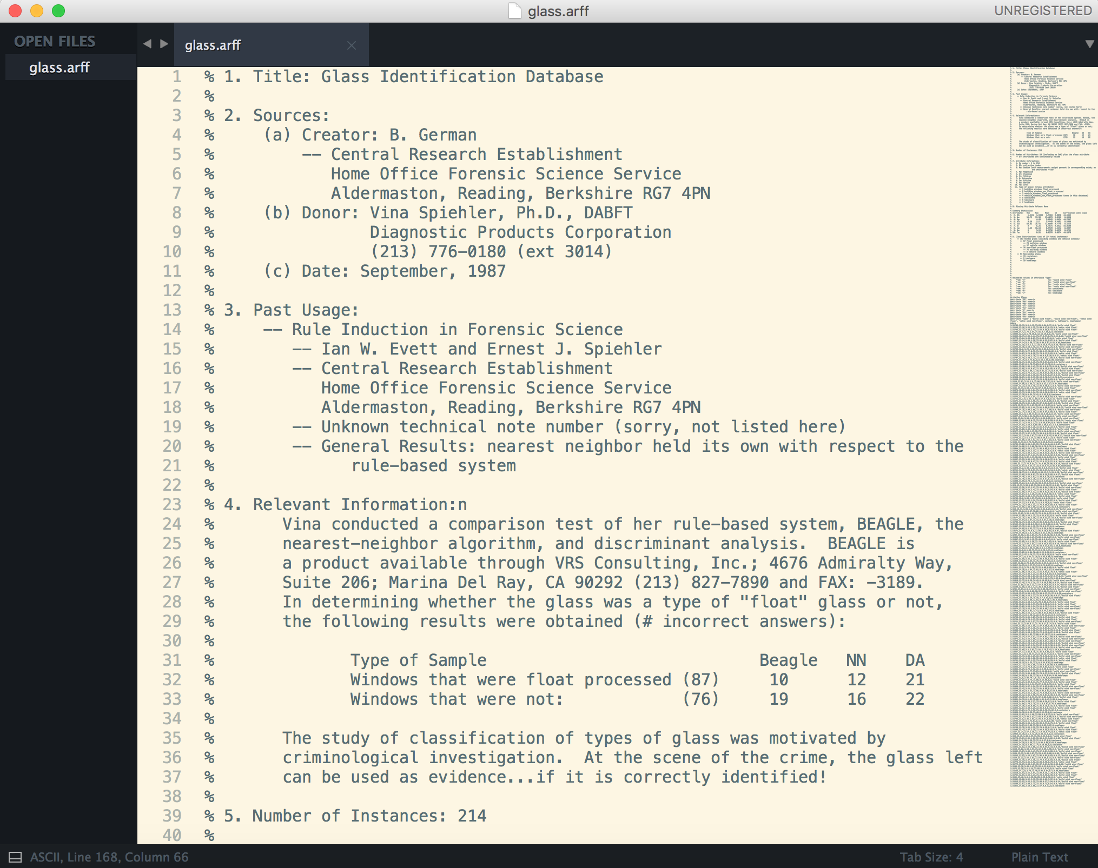

step3: 逐行分析

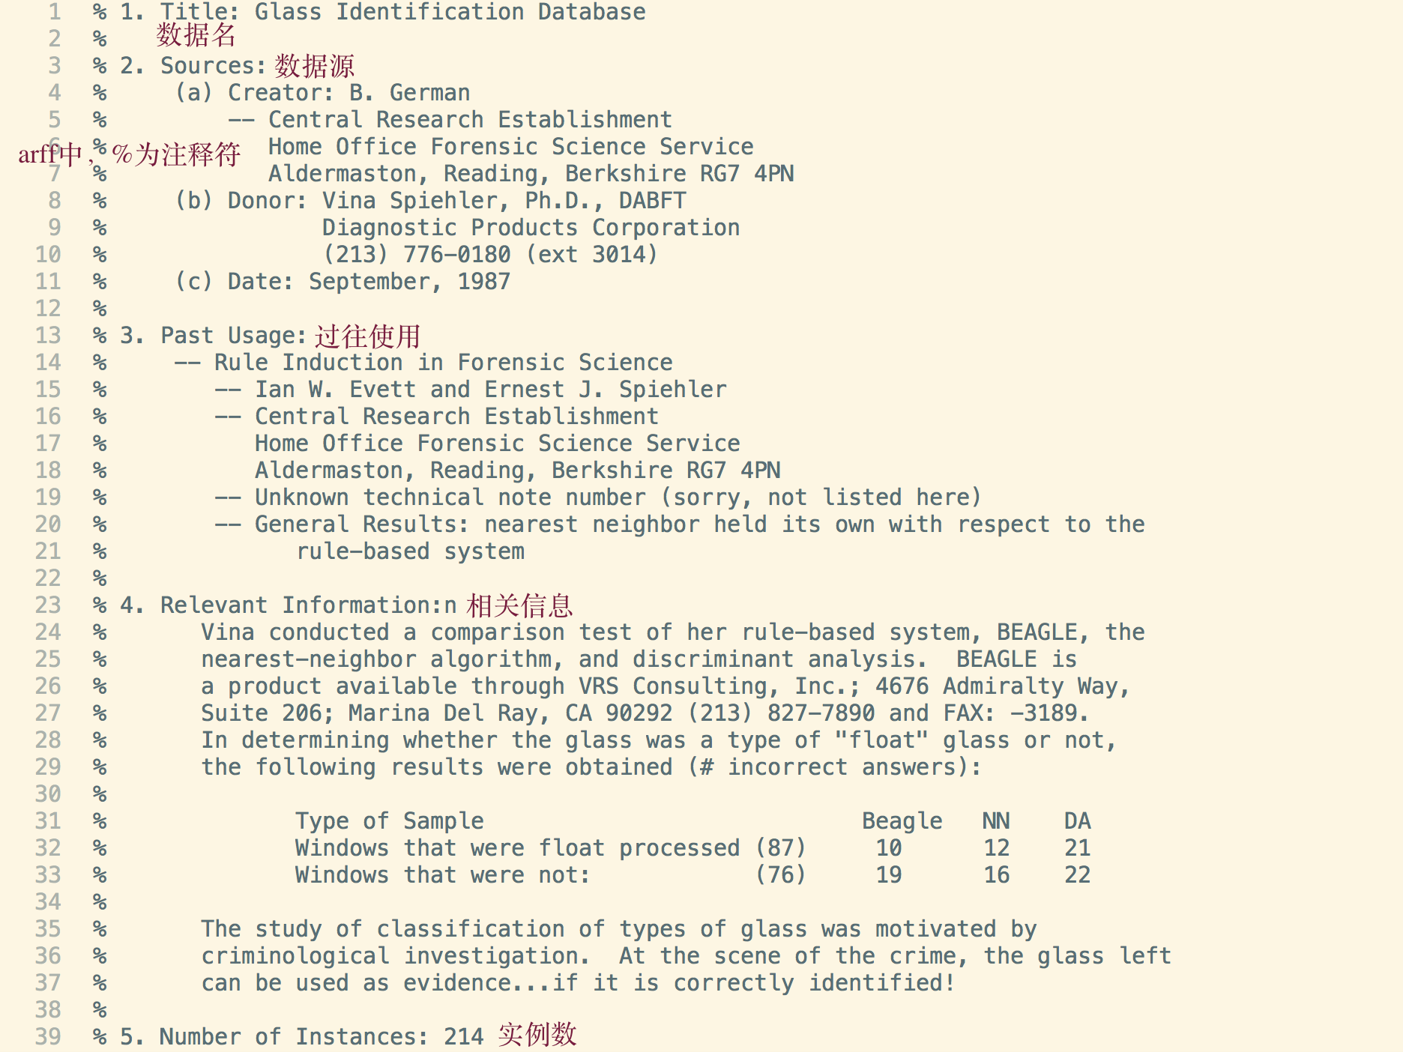

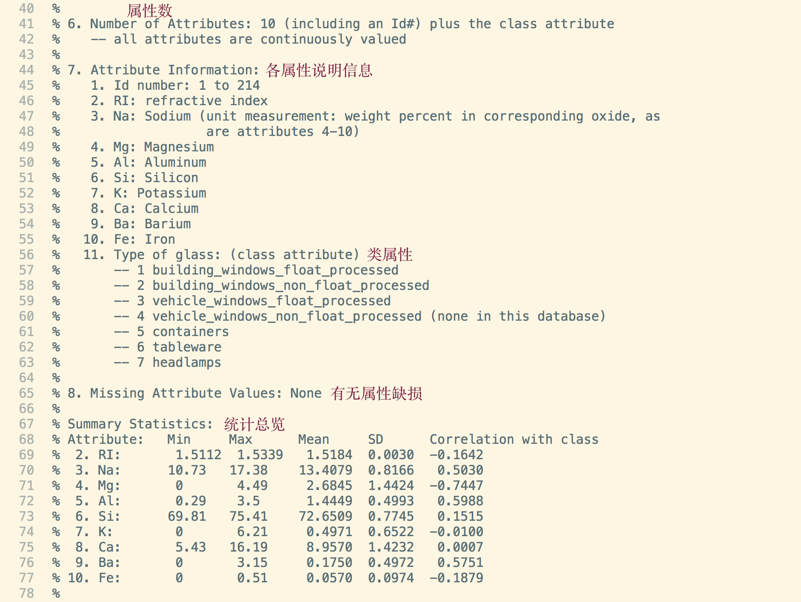

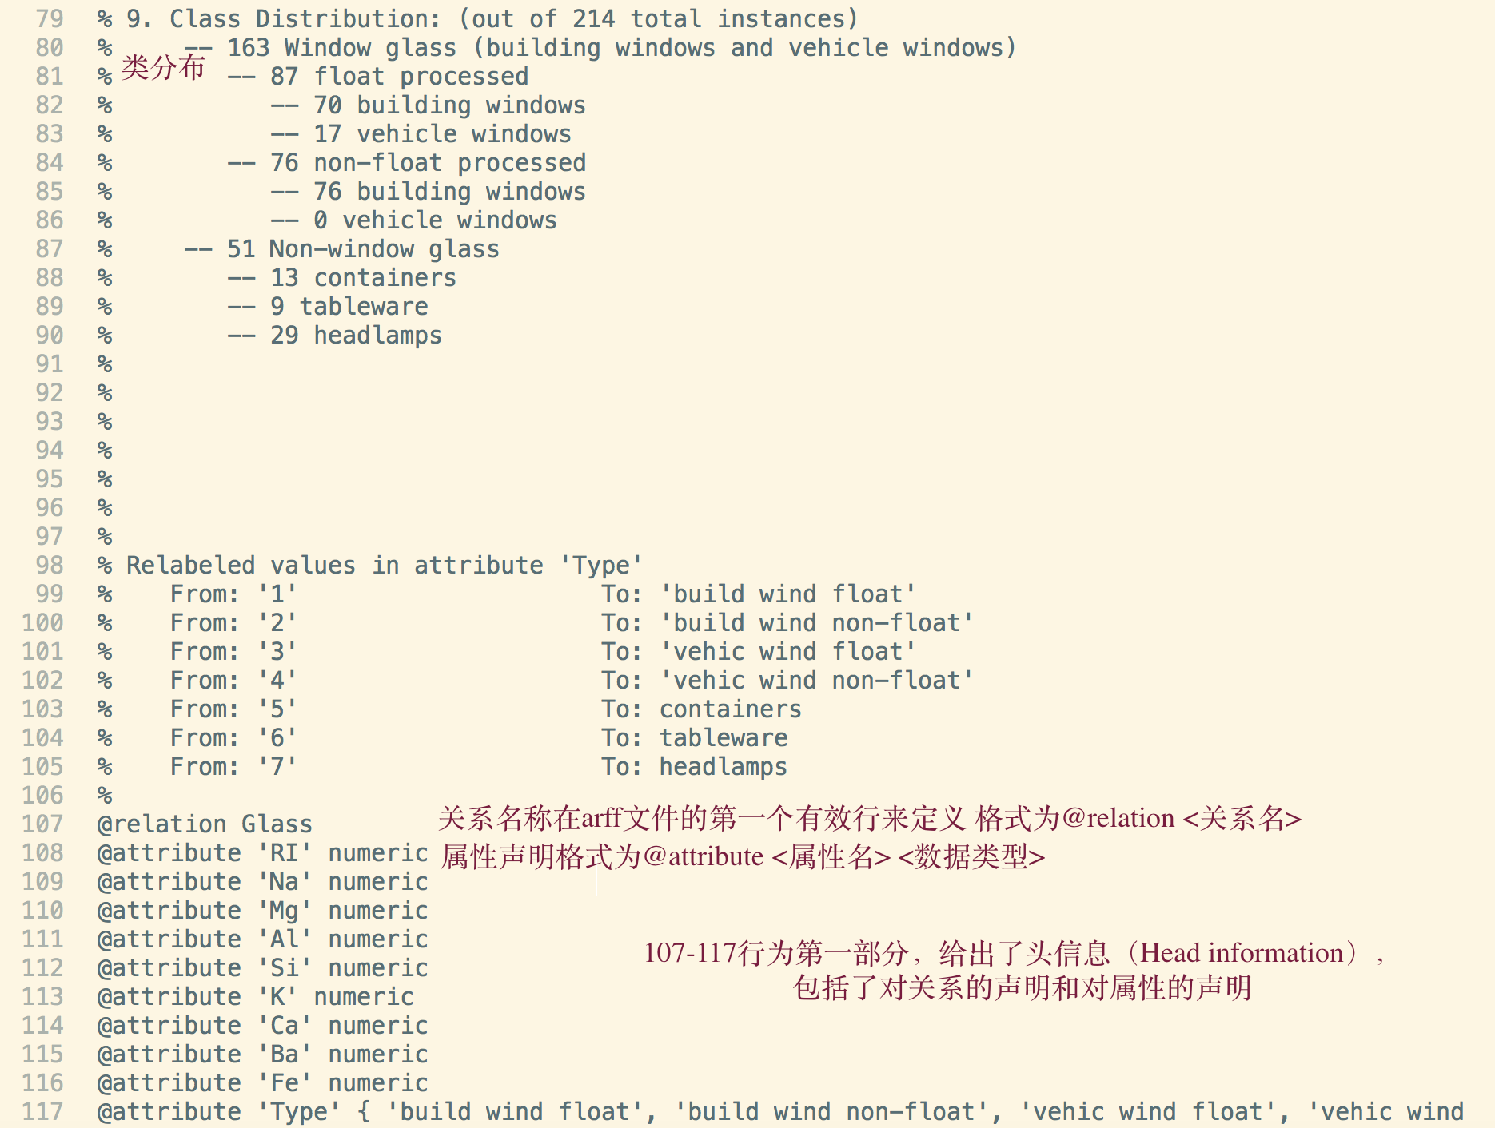

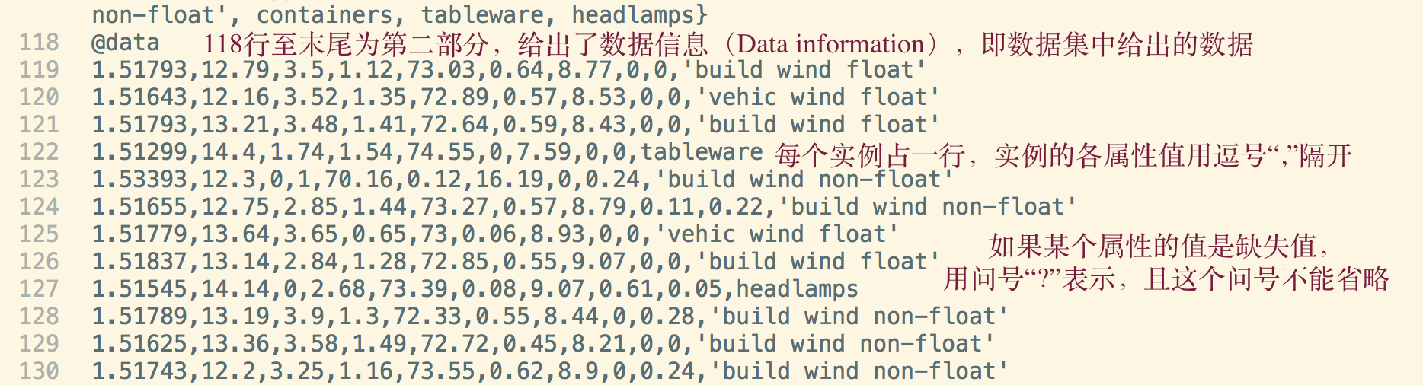

2. Preprocess基本操作实践

step1: 打开weka，进入Explorer应用

step2: 在Preprocess界面点击”Open file…”，选择/weka-3-8-1/data/glass.arff加载数据

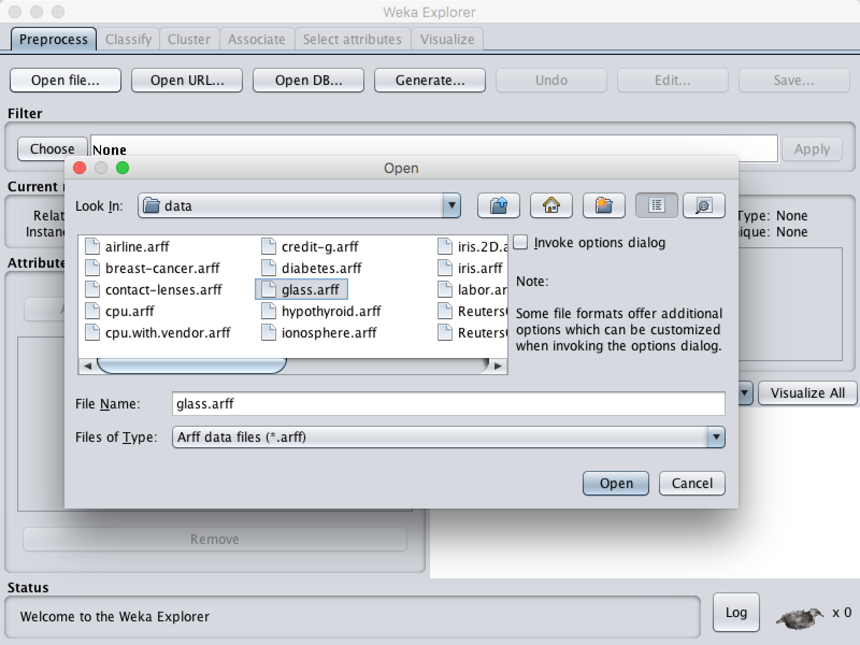

step3: 实例增加操作: 单击右上方”Edit…”按钮，在弹框中单击”Add instance”添加实例

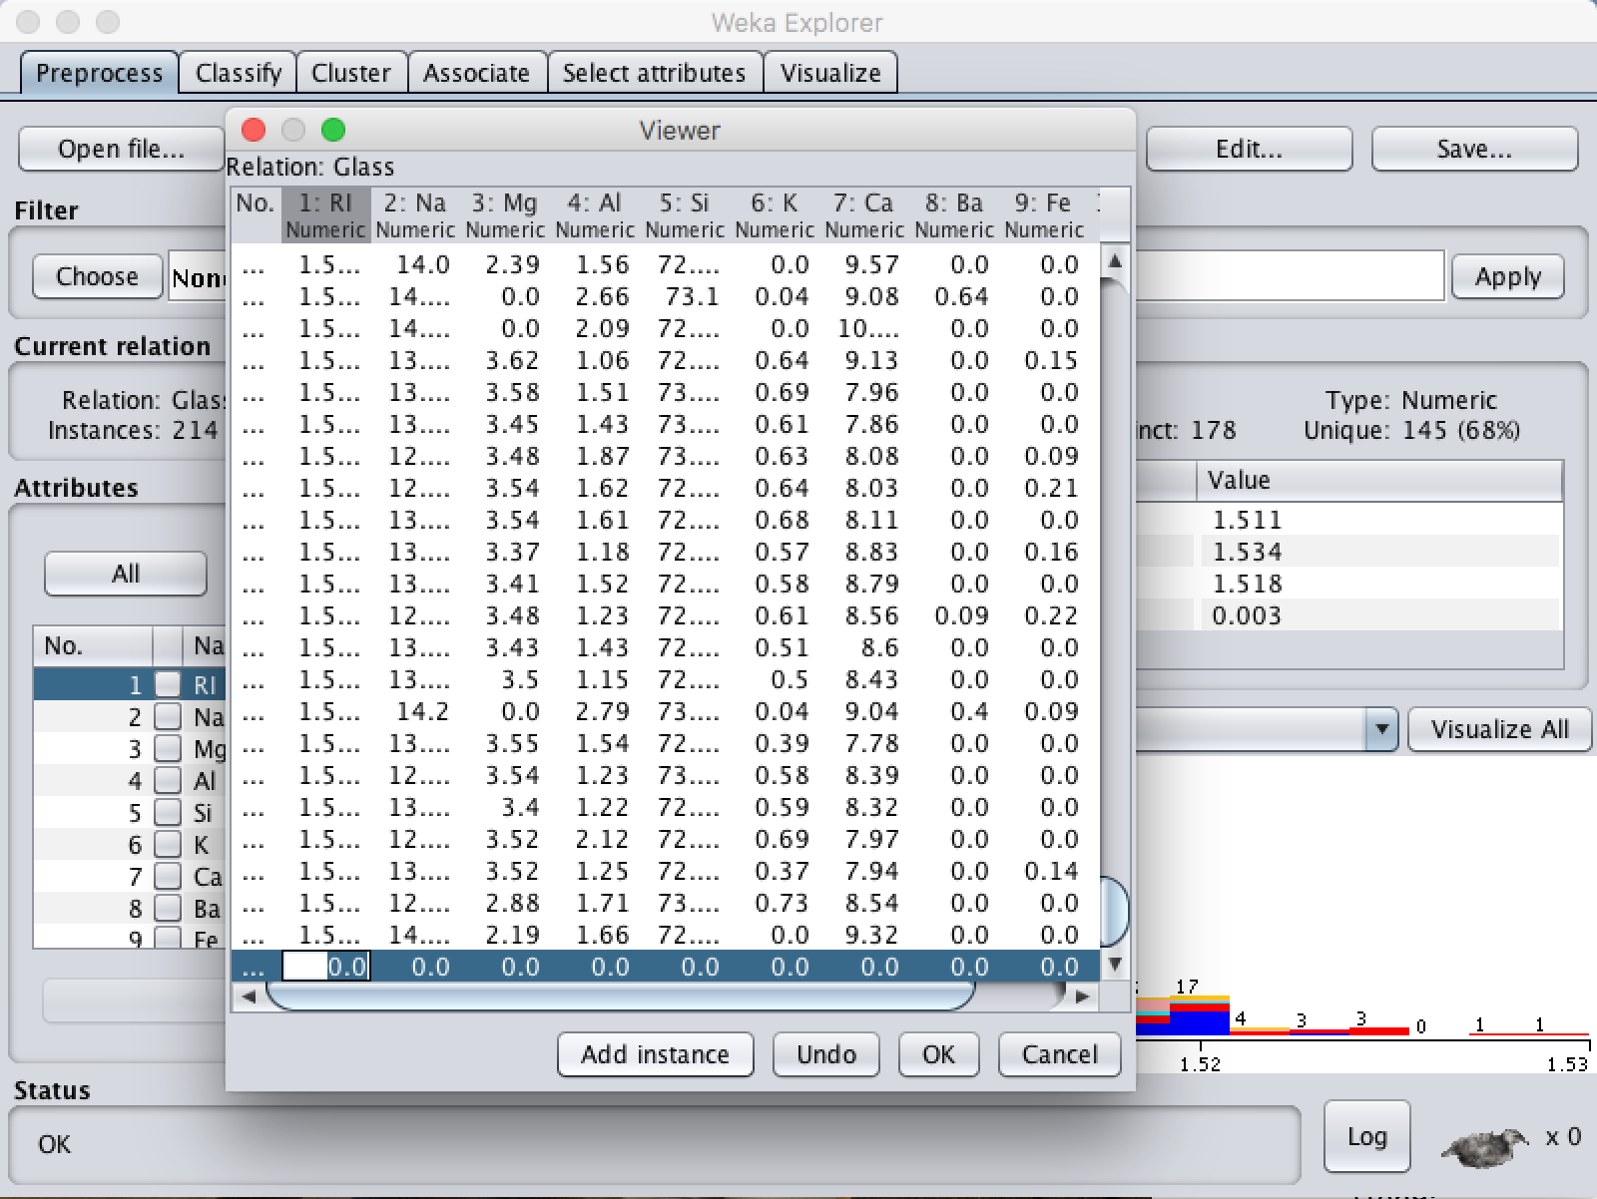

step4: 属性添加操作:

单击Filter区域中的”Choose”按钮，逐级找到并选择

” weka.filters.unsupervised.attribute.Add”

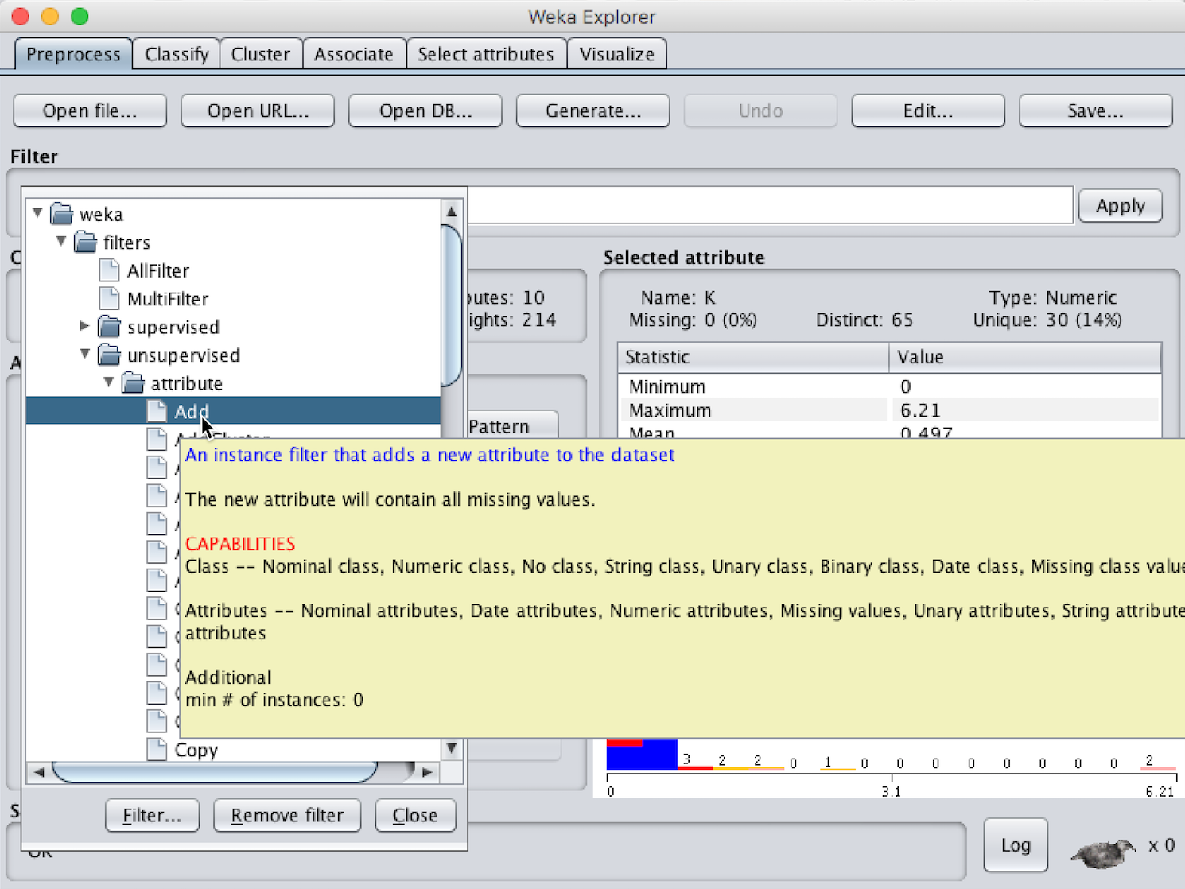

此时Filter的简要信息会出现在”Choose” 按钮右侧的文本框中，单击文本框

弹出Filter详细设置界面，可在此时进行添加属性的命名等操作，完成后单击

右侧“Apply”按钮完成操作

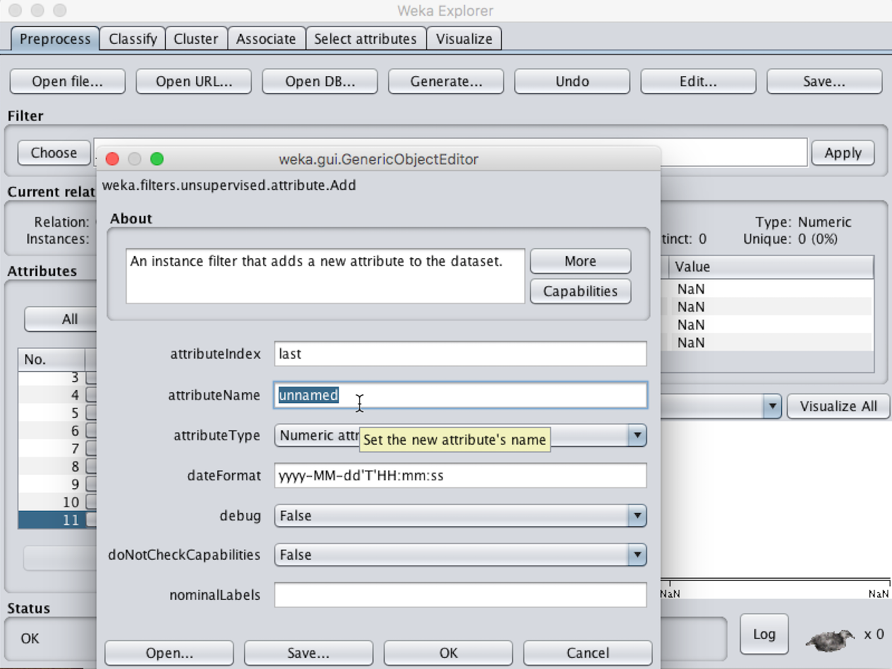

step5: 属性删除操作(在界面中直接操作):

在左下方Attribute区域勾选欲删除属性，单击”Remove”完成删除。

注意: 完成删除操作后应将新的数据集保存，并重新打开

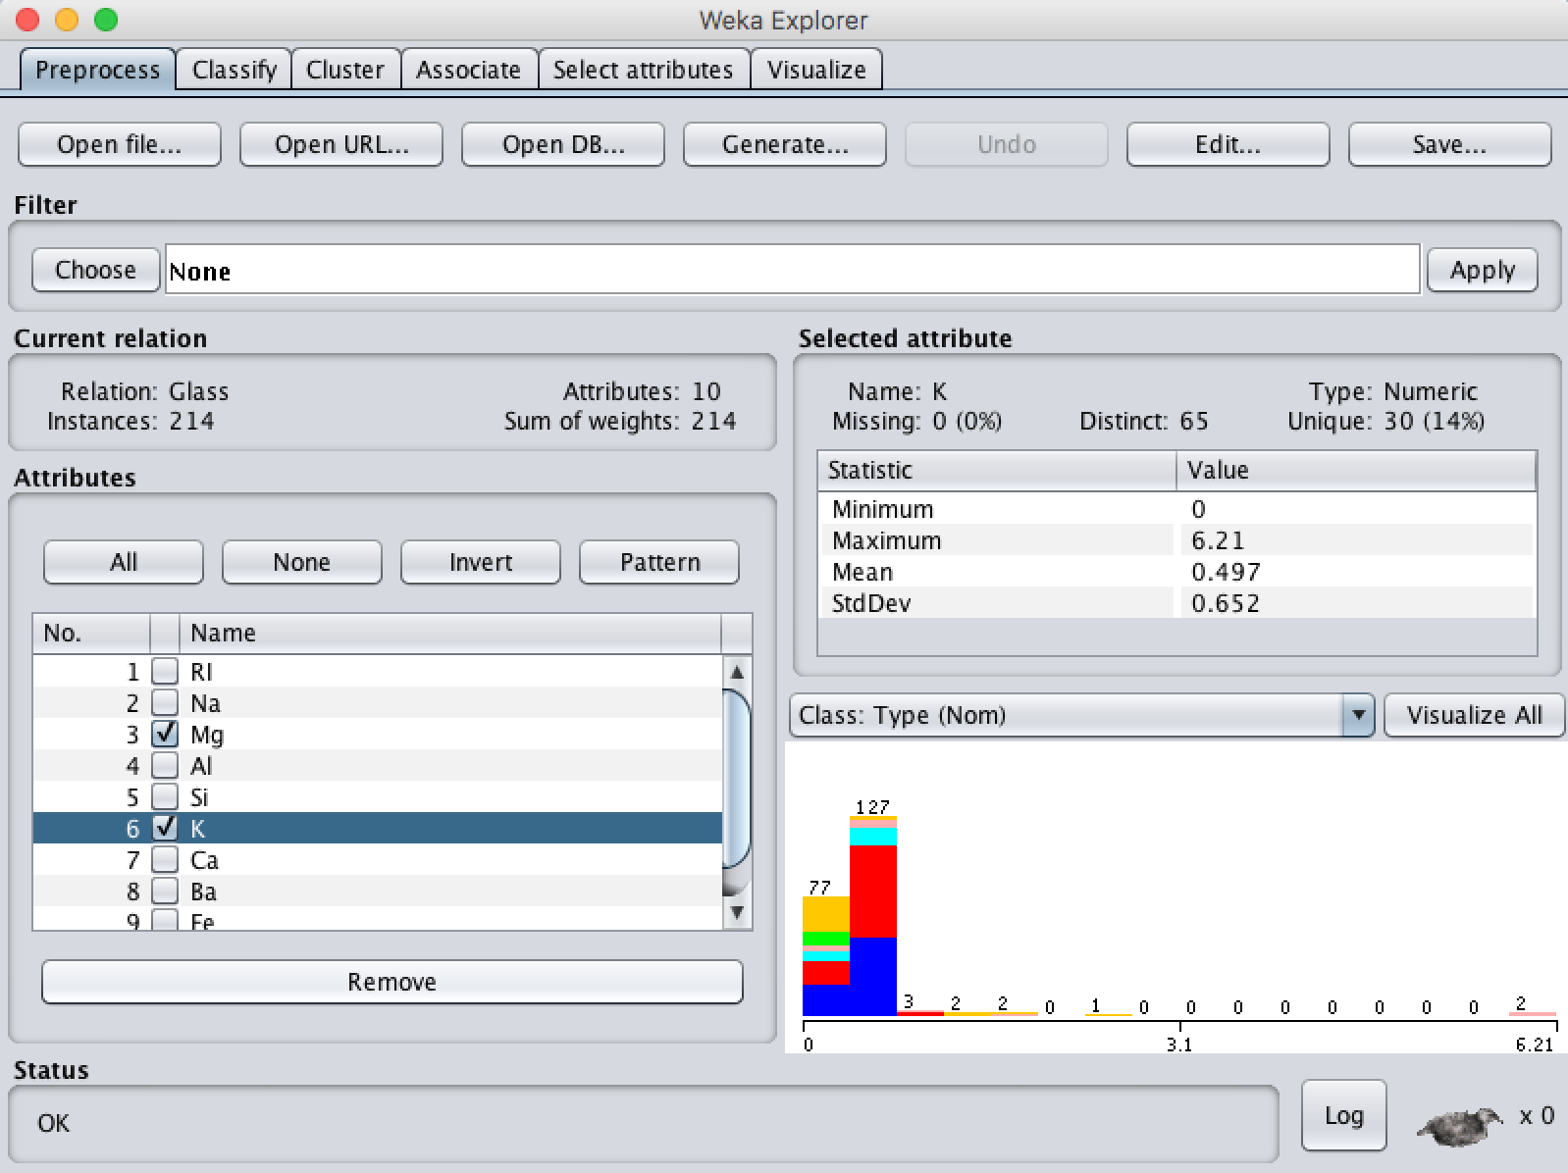

step6: 属性删除操作(借助Filter):

单击Filter区域中的”Choose”按钮，逐级找到并选择

” weka.filters.unsupervised.attribute.Remove”

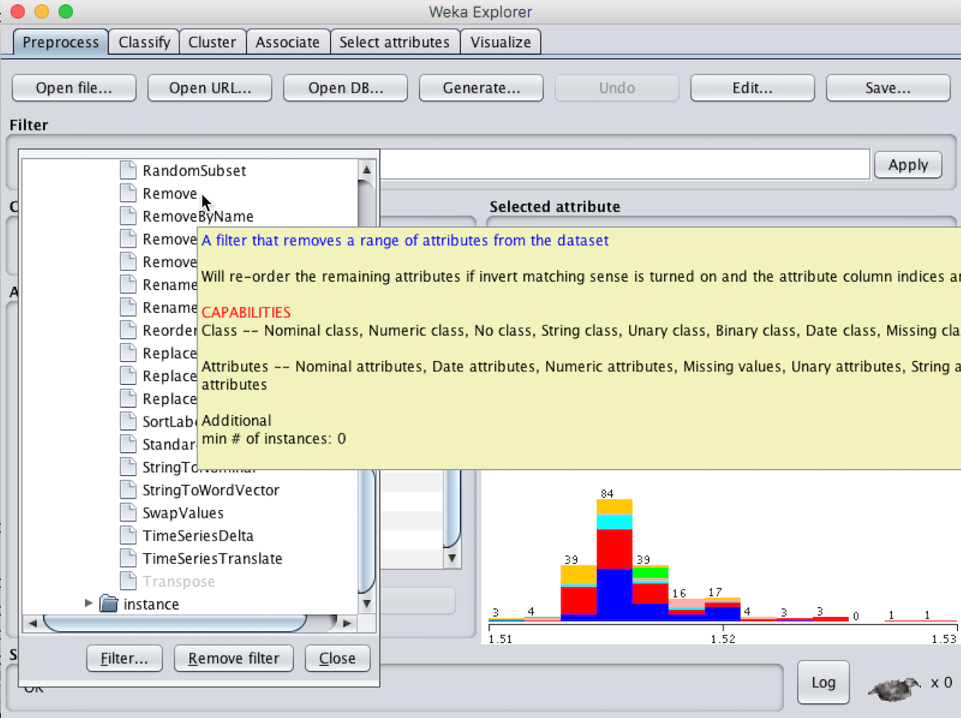

此时Filter的简要信息会出现在”Choose” 按钮右侧的文本框中，单击文本框

弹出Filter详细设置界面，可在此时指定欲删除属性的标记，完成后单击

右侧“Apply”按钮完成操作

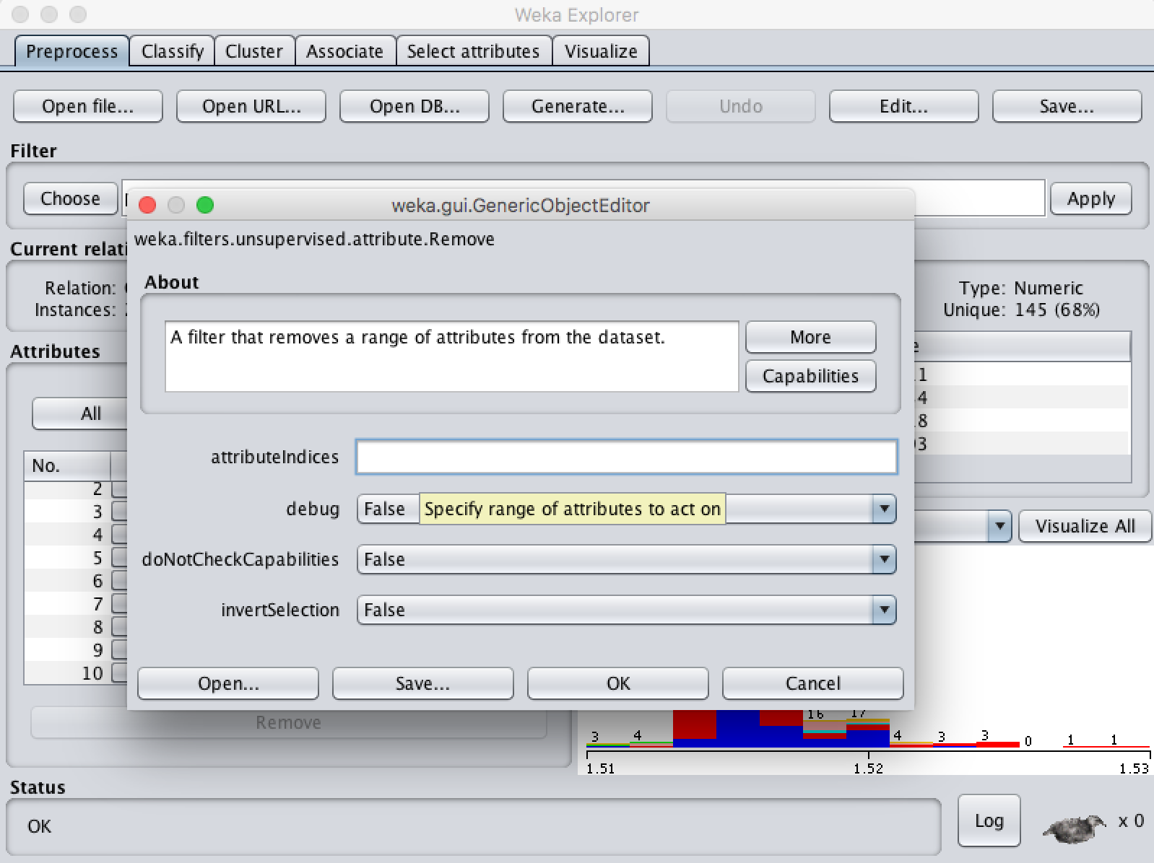

step7: 属性离散化操作:

单击Filter区域中的”Choose”按钮，逐级找到并选择

” weka.filters.unsupervised.attribute.Discretize”

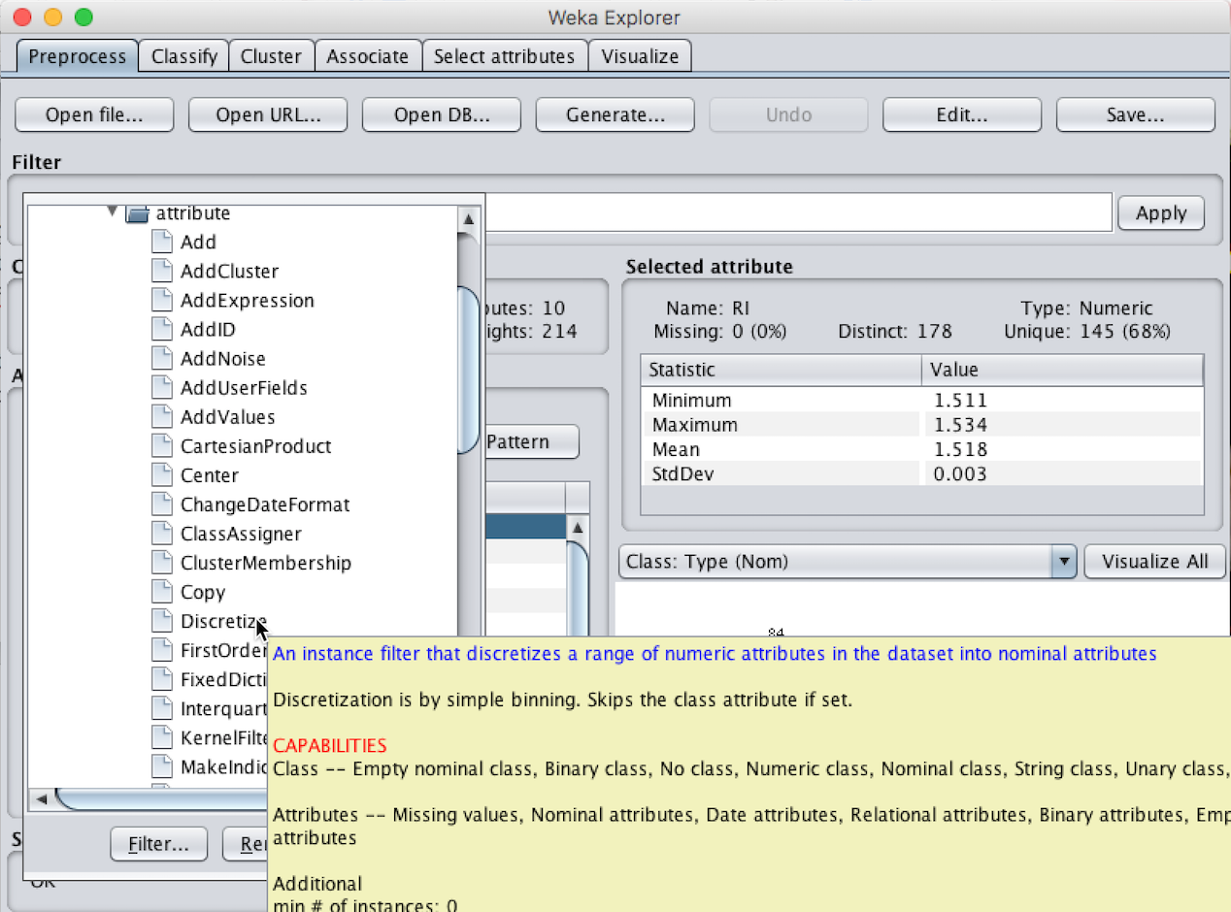

此时Filter的简要信息会出现在”Choose” 按钮右侧的文本框中，单击文本框

弹出Filter详细设置界面，可在此时修改离散化参数，完成后单击右侧“Apply”

按钮完成操作

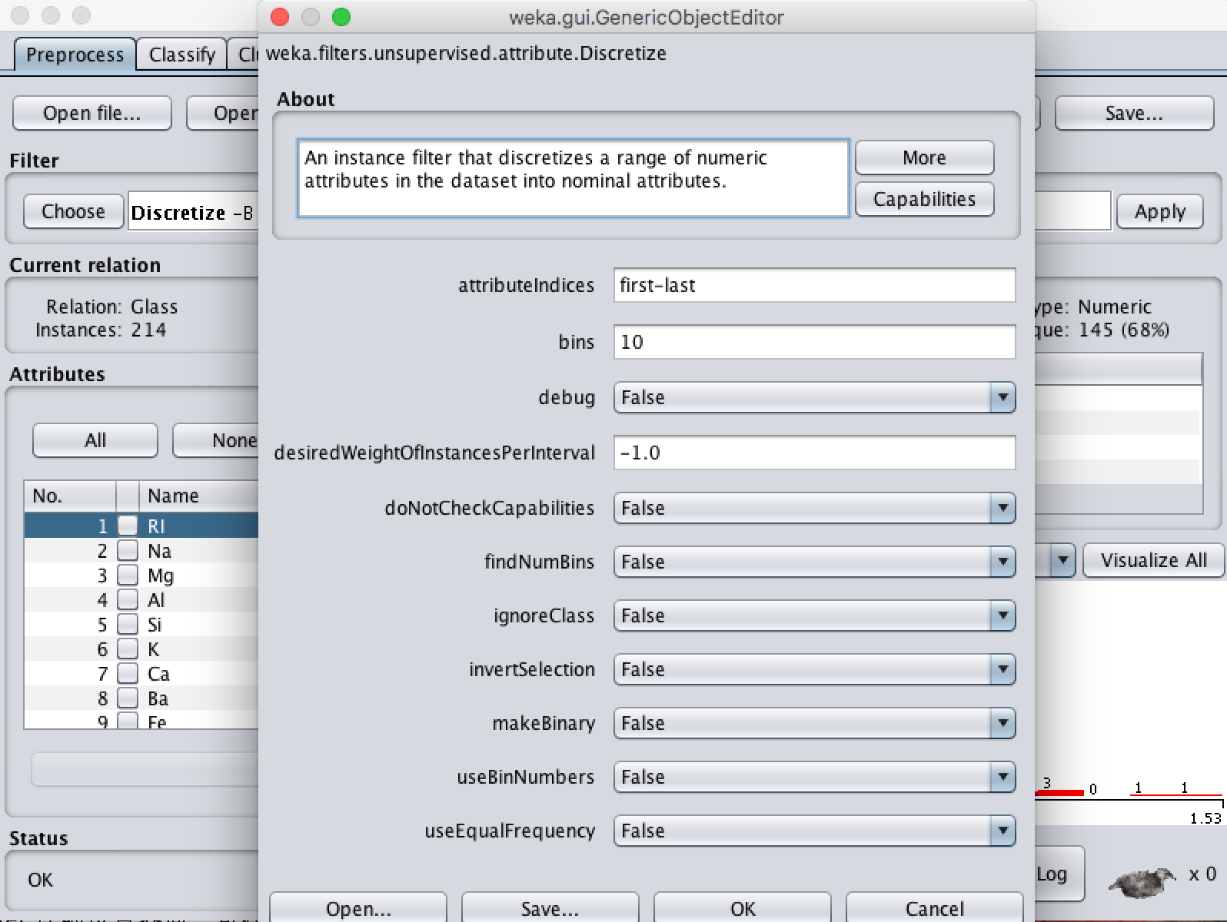

step8: 属性归一化操作:

单击Filter区域中的”Choose”按钮，逐级找到并选择

” weka.filters.unsupervised.attribute.Normalize”

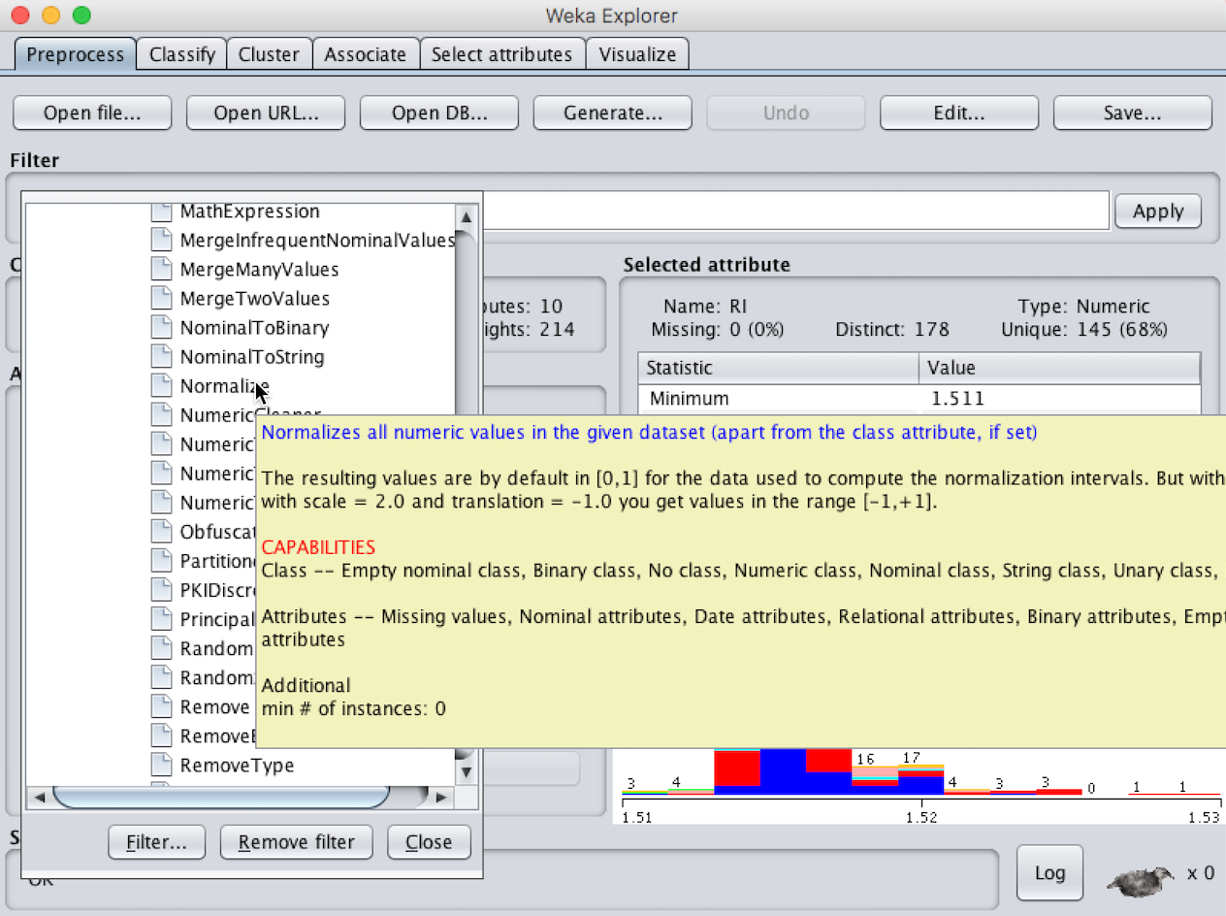

此时Filter的简要信息会出现在”Choose” 按钮右侧的文本框中，单击文本框

弹出Filter详细设置界面，可在此时修改归一化参数，完成后单击右侧“Apply”

按钮完成操作

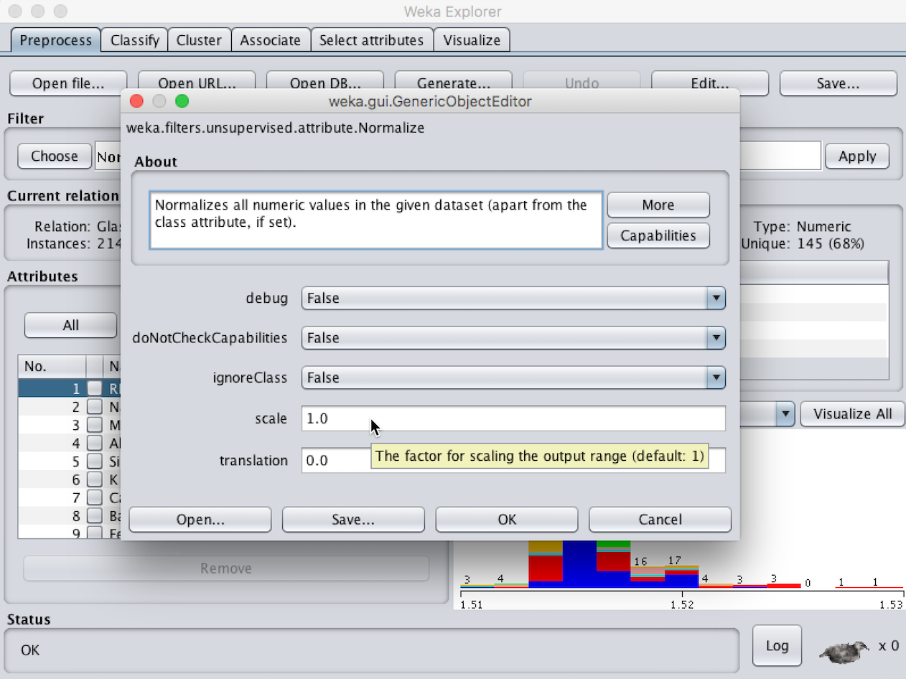

3. Classify基本操作实践

step1: 打开weka，进入Explorer应用

step2: 在Preprocess界面点击”Open file…”，选择/weka-3-8-1/data/glass.arff加载数据

step3: 单击Classifier区域中的”Choose”按钮，在弹框中逐级选择分类器

(以选择朴素贝叶斯分类器为例)

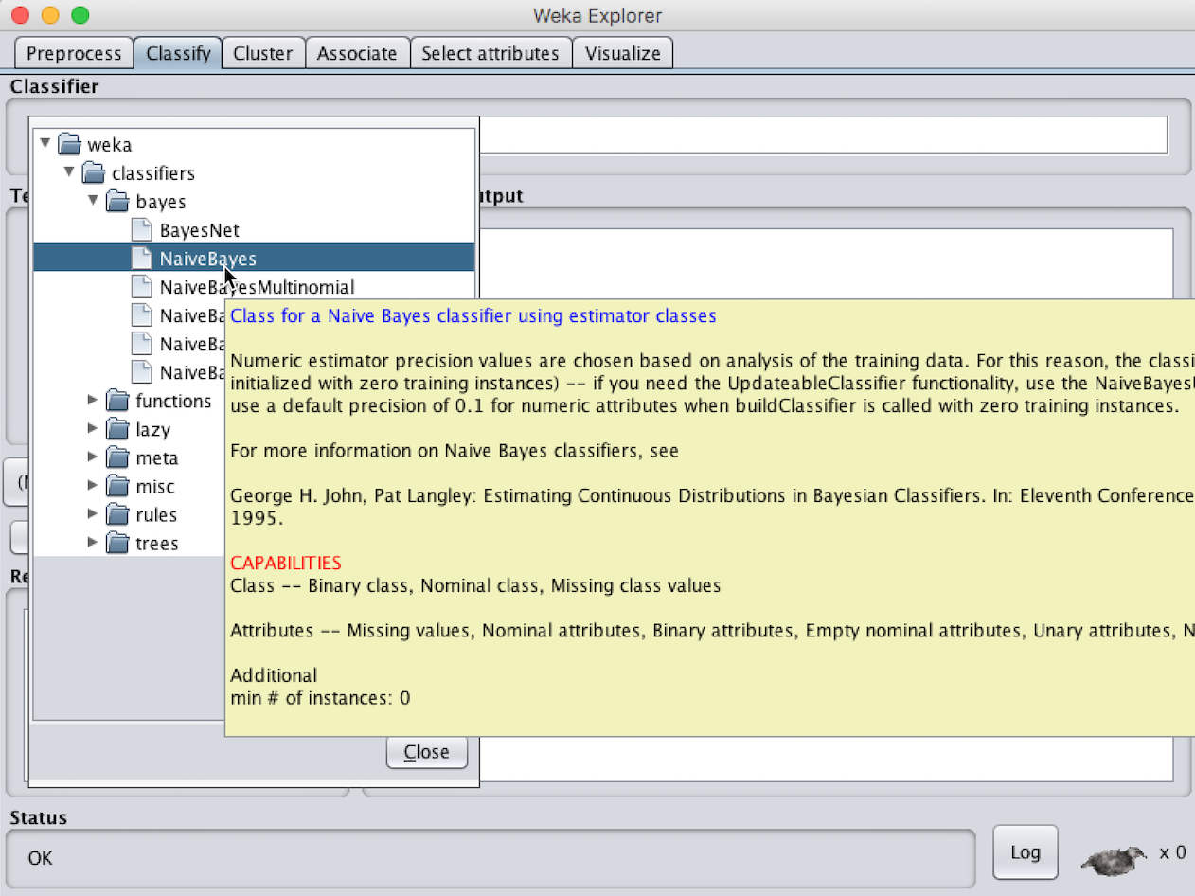

step4: 因采用10折交叉验证，在Test options区域中选中Cross-validation并填写折数

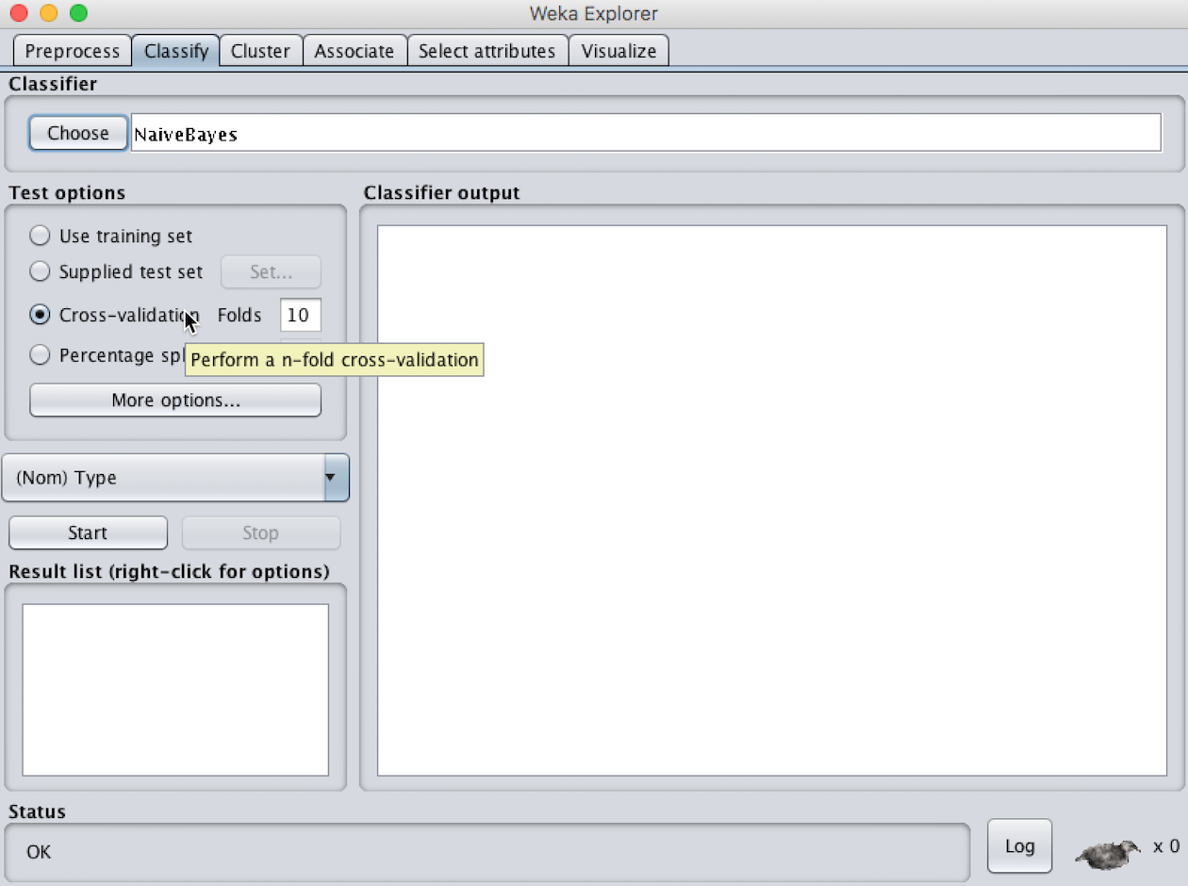

step5: 单击右下方”Start”按钮执行，可在Classifier output中得到文字结果信息

文字含义:

* Run information 运行信息
* Classifier model (full training set) 使用全部训练数据构造的分类模型
* Summary 针对训练/检验集的预测效果汇总
* Detailed Accuracy By Class 对每个类的预测准确度的详细描述
* Confusion Matrix 混淆矩阵，其中矩阵的行是实际的类，矩阵的列是预测得到的类，矩阵元素就是相应测试样本的个数

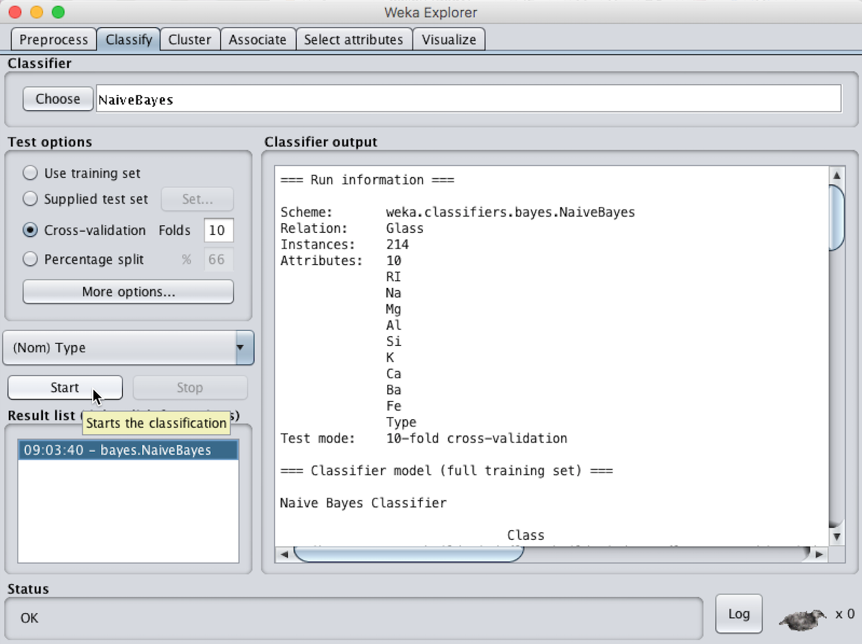

step6: 主要分析指标:

* Correctly Classified Instances 正确分类率
* Incorrectly Classified Instances 错误分类率
* Kappa statistic Kappa 统计数据
* Mean absolute error 平均绝对误差
* Root mean squared error 根均方差
* Relative absolute error 相对绝对误差
* Root relative squared error 相对平方根误差
* TP Rate(bad/good) 正确肯定率
* FP Rate(bad/good) 错误肯定率
* Precision(bad/good) 精确率
* Recall(bad/good) 反馈率
* F-Measure(bad/good) F测量
* Time taken to build model 建模花费的时间

step7: 在Result list区域右键选择Visualize classifier errors可视化分类错误观测图形输出

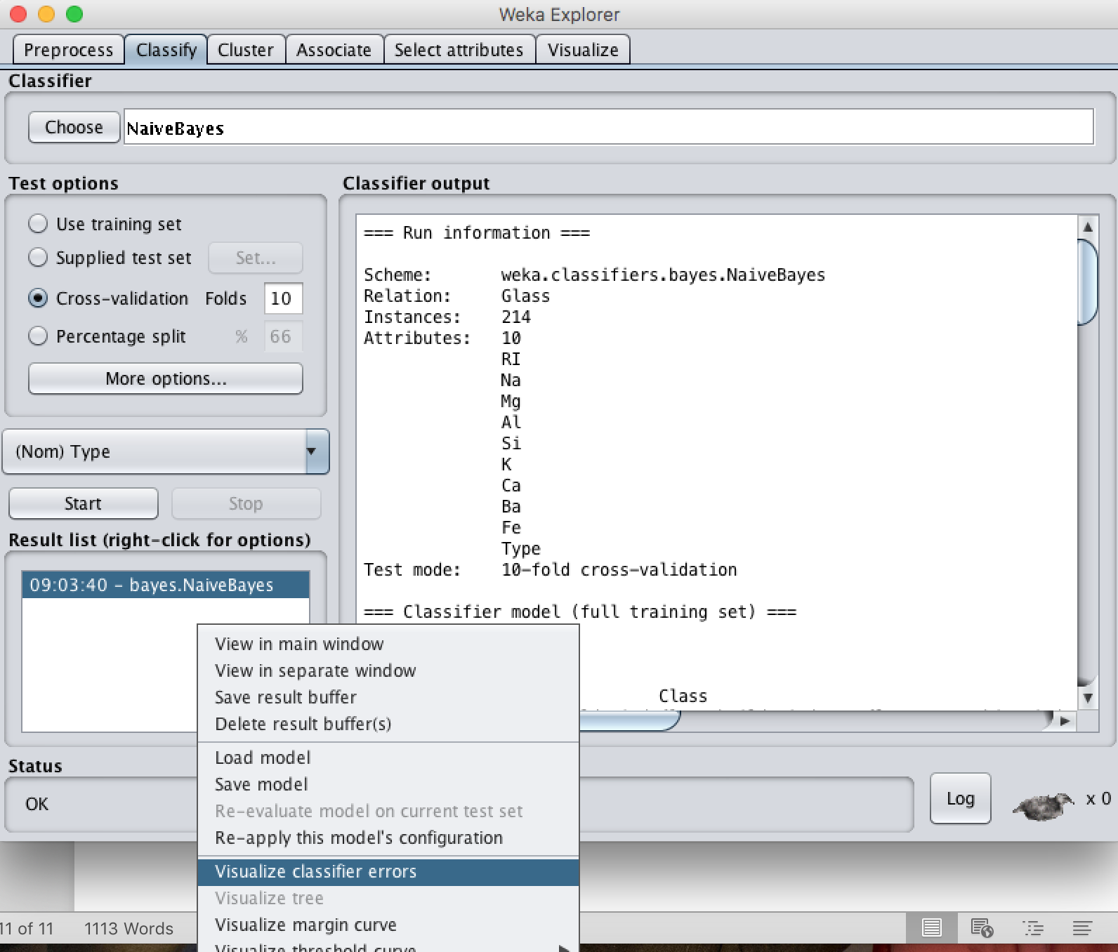

step8: 图形输出分析方法:

正确分类结果用叉表示，错误分类结果用方框表示

step9: 常见分类器输出结果比较分析

选取: NaiveBayes, SMO, IBK(k=2), J48

输出结果呈现

NaiveBayes:

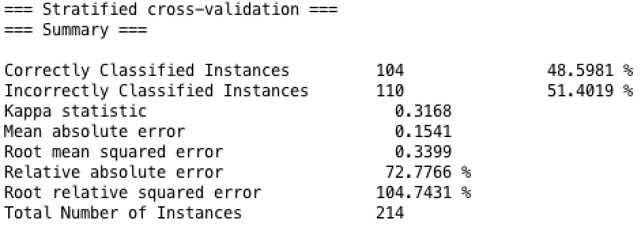  
 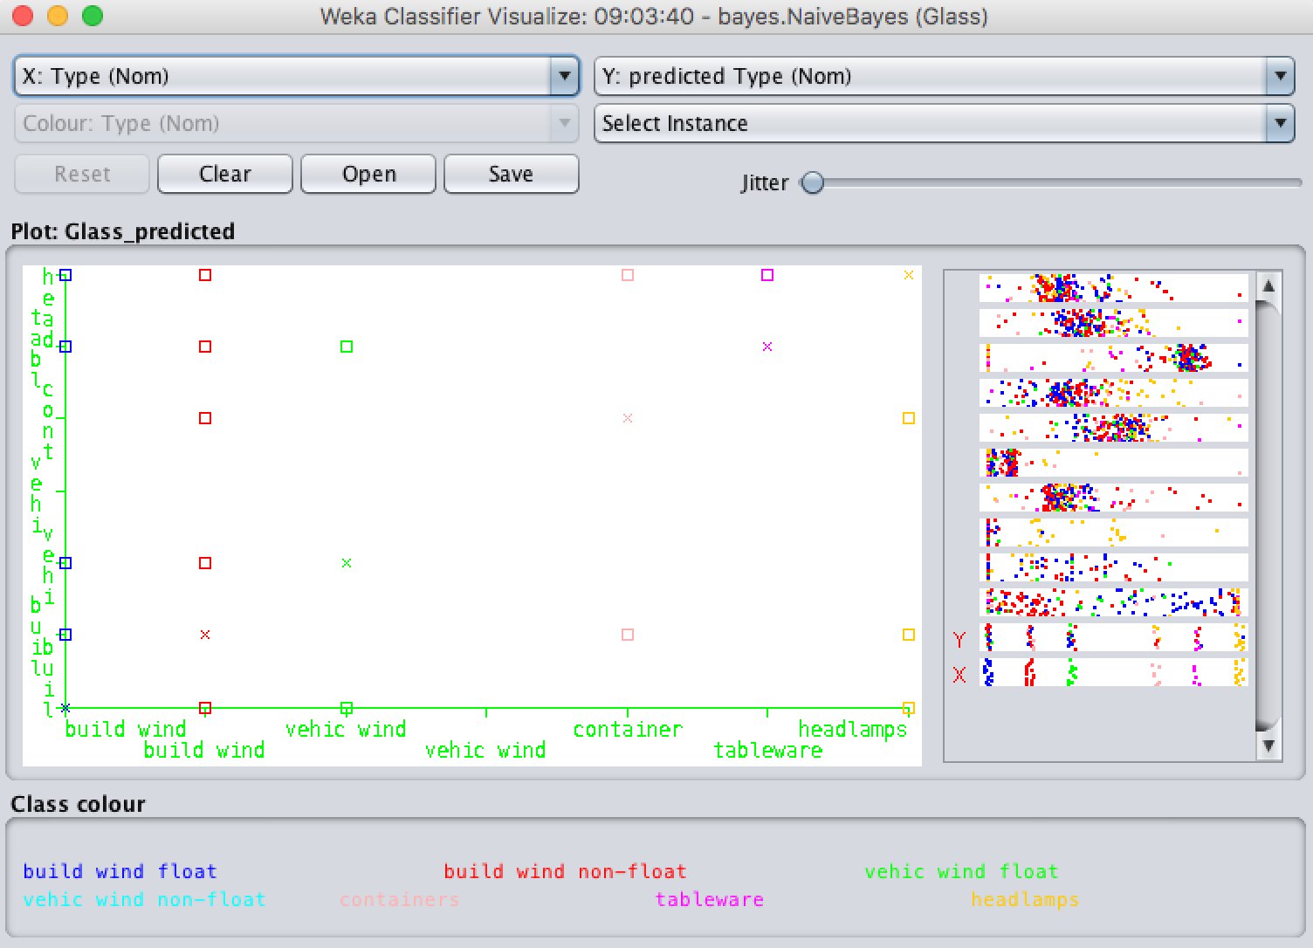

SMO:

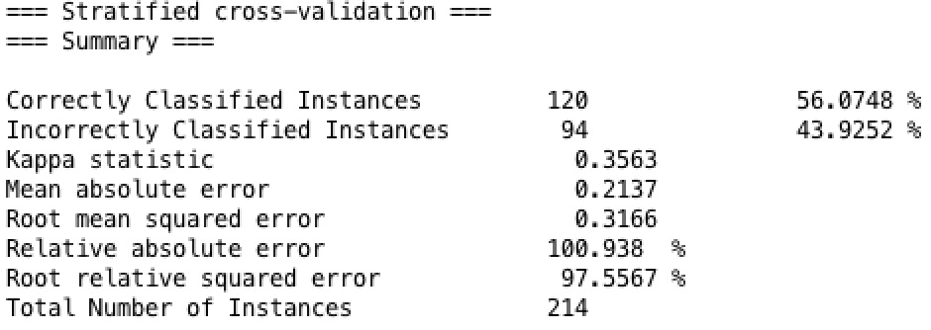

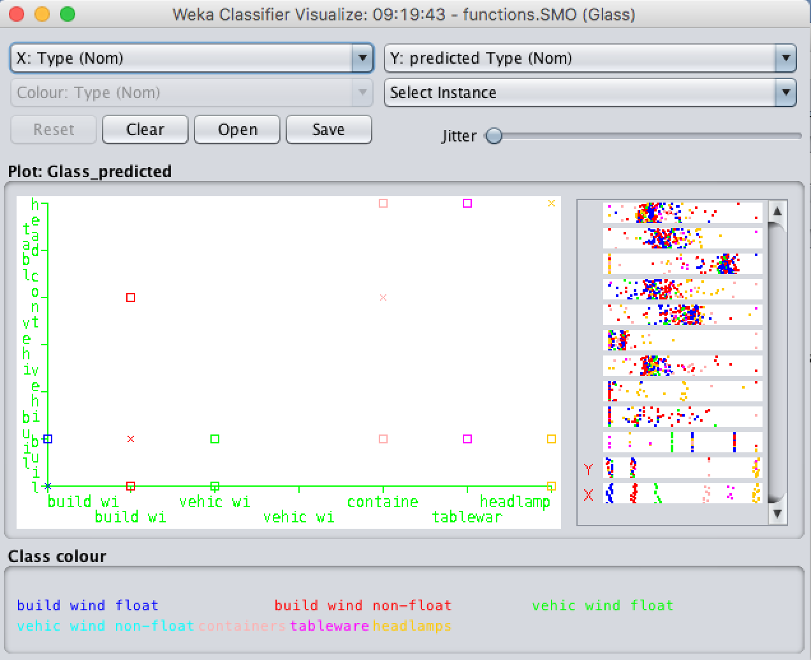

IBK(k=2):

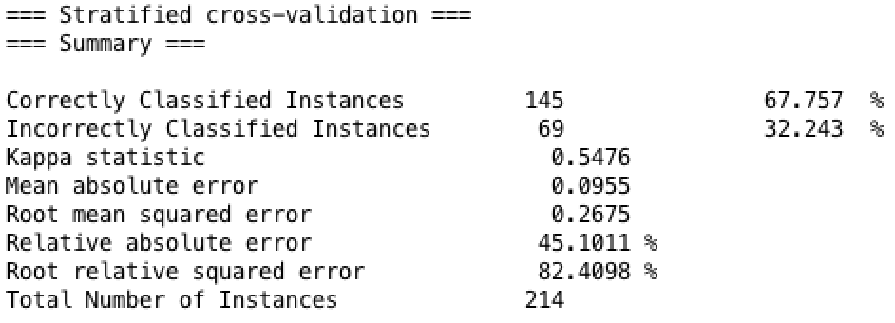

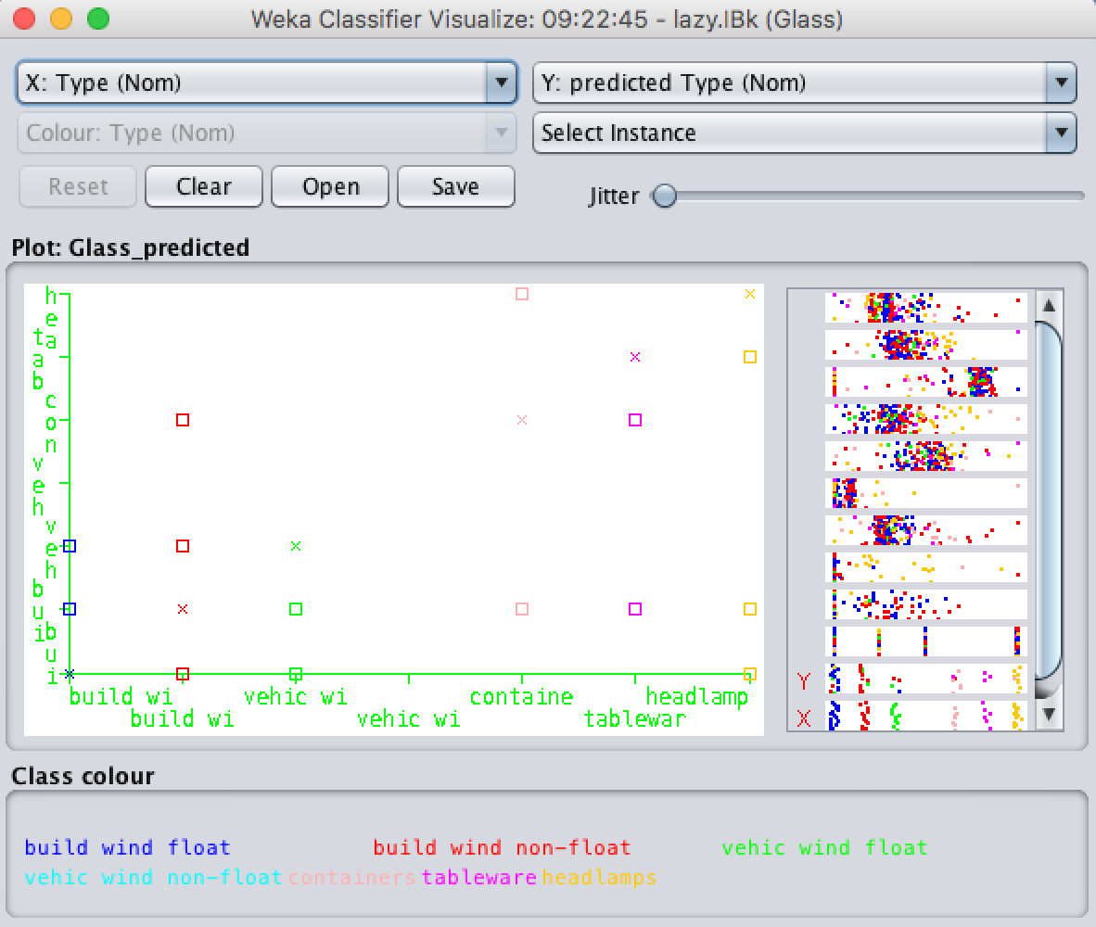

J48:

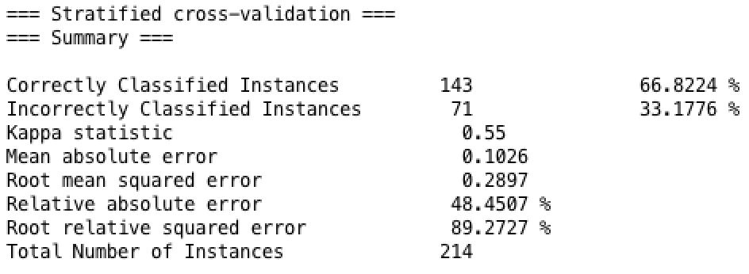

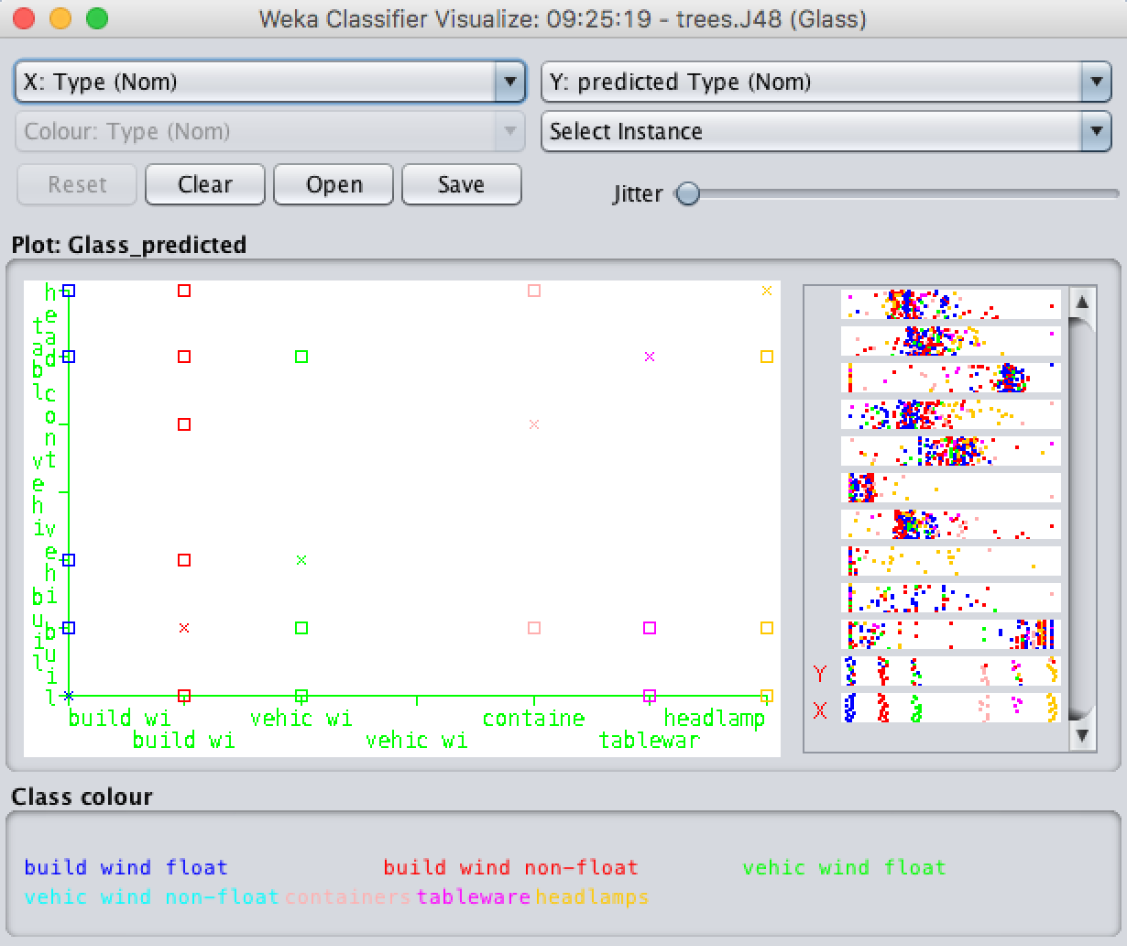

比较

|  |  |  |  |  |
| --- | --- | --- | --- | --- |
| 评价指标  分类器 | NaiveBayes | SMO | IBK(k=2) | J48 |
| 正确分类率 | 最低 | 较低 | 最高 | 较高 |
| 错误分类率 | 最高 | 较高 | 最低 | 较低 |
| 平均绝对误差 | 较高 | 最高 | 最低 | 较低 |
| 跟均方差 | 最高 | 较高 | 最低 | 较低 |
| 相对绝对误差 | 较高 | 最高 | 最低 | 较低 |
| 相对平方根误差 | 最高 | 较高 | 最低 | 较低 |
| 建模花费时间 | 较快 | 最慢 | 最快 | 较慢 |

分析

1. 考虑训练集

如果训练集很小，那么高偏差/低方差分类器（如朴素贝叶斯分类器）要优于低偏差/高方差分类器（如k近邻分类器），因为后者容易过拟合。然而，随着训练集的增大，低偏差/高方差分类器将开始胜出（它们具有较低的渐近误差），因为高偏差分类器不足以提供准确的模型。

也可以认为这是生成模型与判别模型的区别。

1. 常见算法特性调研

朴素贝叶斯：相对最简单，只是在做一串计算。如果朴素贝叶斯（NB）条件独立性假设成立，相比于逻辑回归这类的判别模型，朴素贝叶斯分类器将收敛得更快，所以只需要较小的训练集。而且，即使NB假设不成立，朴素贝叶斯分类器在实践方面仍然表现很好。如果想得到简单快捷的执行效果，这将是个好的选择。

它的主要缺点是，不能学习特征之间的相互作用（比如，它不能学习出：虽然你喜欢布拉德·皮特和汤姆·克鲁斯的电影，但却不喜欢他们一起合作的电影）。

逻辑回归：有许多正则化模型的方法，不需要像在朴素贝叶斯分类器中那样担心特征间的相互关联性。与决策树和支撑向量机不同，还可以有一个很好的概率解释，并能容易地更新模型来吸收新数据（使用一个在线梯度下降方法）。如果你想要一个概率框架（比如，简单地调整分类阈值，说出什么时候是不太确定的，或者获得置信区间），或期望未来接收更多想要快速并入模型中的训练数据，就选择逻辑回归。

决策树：易于说明和解释（对某些人来说—我不确定自己是否属于这个阵营）。它们可以很容易地处理特征间的相互作用，并且是非参数化的，所以你不用担心异常值或者数据是否线性可分（比如，决策树可以很容易地某特征x的低端是类A，中间是类B，然后高端又是类A的情况）。

一个缺点是，不支持在线学习，所以当有新样本时，将不得不重建决策树。另一个缺点是，容易过拟合，但这也正是诸如随机森林（或提高树）之类的集成方法的切入点。另外，随机森林往往是很多分类问题的赢家（我相信通常略优于支持向量机），它们快速并且可扩展，同时你不须担心要像支持向量机那样调一堆参数，所以它们最近似乎相当受欢迎。

SVMs：高准确率，为过拟合提供了好的理论保证，并且即使你的数据在基础特征空间线性不可分，只要选定一个恰当的核函数，它们仍然能够取得很好的分类效果。它们在超高维空间是常态的文本分类问题中尤其受欢迎。

主要缺点是内存消耗大，难于解释，运行和调参也有些烦人，因此，我认为随机森林正渐渐开始偷走它的“王冠”。

4. 自实现一维正态分布

step1: 打开MatLab，新建函数脚本，结合正态分布公式实现自定义函数

注意: 函数脚本名必须与其内定义函数名一致

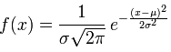

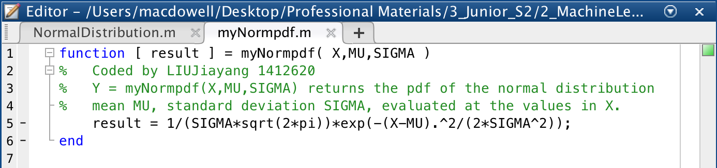

step2: 新建代码脚本，调用自定义函数并进行图像绘制

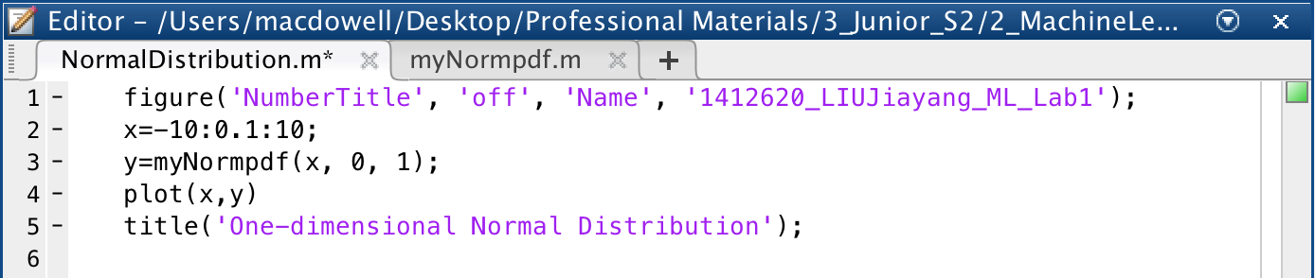

step3: 运行结果呈现

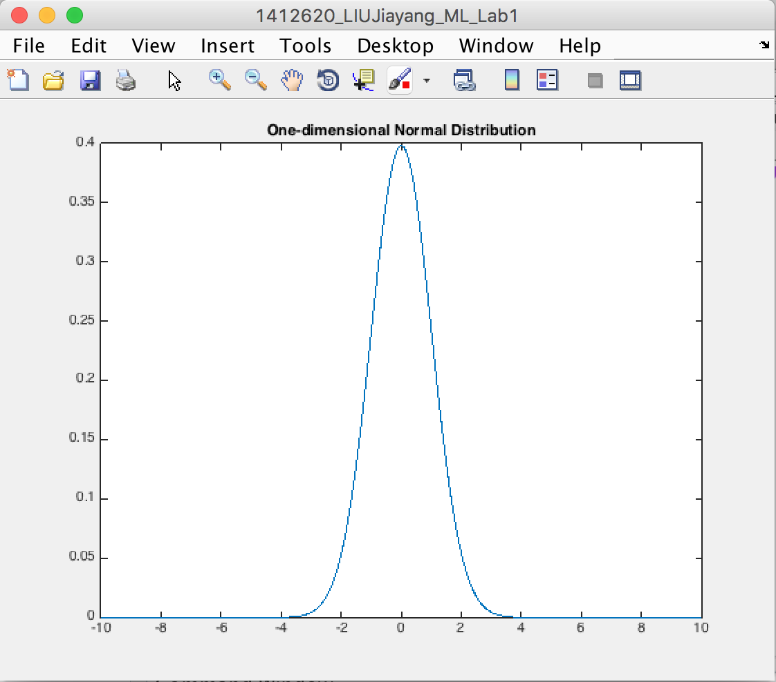

**四、写在最后**

感谢卫金茂老师以及助教学长学姐对本次试验的细致指导和悉心解答。

刘嘉洋

NKCS, 1412620

[macdowellliu@163.com](mailto:macdowellliu@163.com)

2017.3.1